Муниципальное дошкольное образовательное учреждение
Детский сад № 50 «Радуга»

Подборка игр, упражнений, пальчиковой гимнастики и загадок по лексической теме: «Мебель»
(для детей дошкольного возраста-средней группы)

Подготовила: воспитатель
первой категории
Крупина И.В.

Ярославль. 2020г.
«Будем учиться дома, играя!»
Разберём лексическую тему «Мебель». (для детей 5-6 лет)
1. Рекомендую рассмотреть и побеседовать с ребенком о домашней мебели (предназначенной для спальни, столовой, кухни). Сформировать обобщающее понятие "мебель".
Пройдитесь по дому, пусть ребенок назовет знакомые предметы мебели.
2. Назовите мебель и отдельные ее части (крышка, ножка, ручка, подлокотник, спинка, дверца, столешница). Помогите ребёнку запомнить эти названия.
3. Объясните ребенку назначение мебели, различных ее видов.
4. Рассмотрите на иллюстрациях различную мебель: разные виды столов (круглый, квадратный, овальный; письменный, журнальный, кухонный, обеденный, компьютерный), большие и маленькие стулья, табуретки. (Можно использовать журналы и детские книги).
5. Расскажите ребенку, для чего нужна мебель: стол, стул, диван, кровать, буфет, сервант, комод, шкаф. Для чего нужен письменный, журнальный, обеденный, кухонный столы.

Поиграйте с ребёнком в игры
Игра «Что это?»
Цель: развитие слухового внимания, мышления, обогащение словарного запаса по теме «Мебель».
Ход игры. Взрослый называет части какого-либо предмета мебели, не называя его, а дети должны отгадать, что это за мебель.
Пример:
Ножки, крышка — стол. Спинка, сиденье, ножки — стул. Сиденье, ножки — табурет. Дверцы, полки, ручки — шкаф. Сиденье, ножки, спинка, подлокотники – кресло.

Игра «Что нарисовал художник?»
Цель: развитие зрительного внимания, оптико-пространственных представлений.
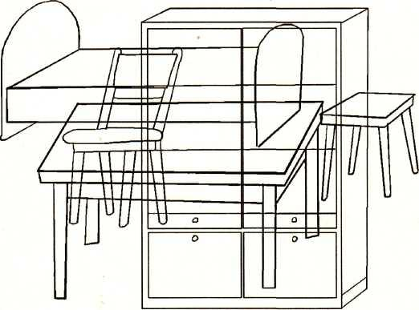
Какую мебель ты здесь видишь? Назови.

Игра «Наведи порядок»
Цель: развитие мышления, зрительного внимания
Разложи предметы по местам
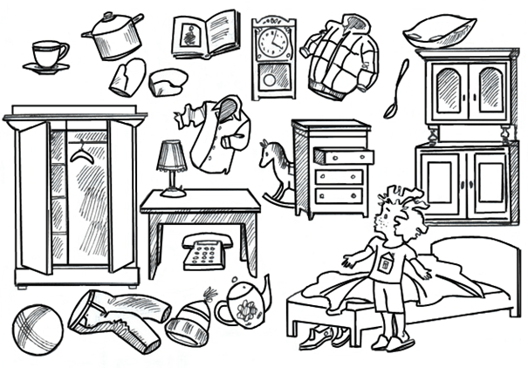

Дидактическая игра «Что лишнее и почему?»
Цель: развитие мыслительных операций сравнения, обобщения.
Яблоко, апельсин, ананас, диван.
Кресло, кровать, помидор, стул.
Учитель, стол, повар, врач.
Пылесос, тахта, телевизор, холодильник.
Нос, рот, кровать, уши.
Лиса, волк, кресло, медведь.
Например: лишний диван, потому что это - мебель, а остальные- фрукты

Выполните упражнения:
Подумай, вспомни и ответь.
— Перечислить предметы мебели на кухне
— Перечислить ………в гостиной комнате
— Перечислить ………в прихожей комнате
— Перечислить ………в спальной комнате
— Перечислить ………в детской комнате
— Из строительного материала, конструктора собрать предметы мебели
— Перечислить все предметы мебели, которые окружают дошкольника в настоящее время
— Пересчитать количество одинаковых предметов (один стул, два стула, три стула; один шкаф, два шкафа)
Закончить предложение
- Стул нужен нам …(чтобы сидеть)
- Кровать нужна нам …
- Шкаф нужен нам …
- Диван нужен нам …
- Стол нужен нам …
- Полка нужна нам …
Сравнить
- Диван и кровать
- Кресло и стул
- Стол и стул
- Шкаф и комод
- Стул и табурет
Отгадать предмет по описанию
1. Деревянный, 4 ножки, круглый, обеденный?
2. Деревянный, прямоугольный, есть дверки?
3. Имеет 4 ножки, спинку, сиденье, пластмассовый?
4. Прямоугольный, мягкий, на нем можно спать, есть спинка?

Предложите ребенку внимательно слушать стихотворение, если услышит названия мебели в нем – загибать на каждое название пальчик. По окончании посчитать сколько пальчиков загнул ребенок.
Наша квартира.
В нашей комнате – столовой,
Есть отличный стол дубовый,
Стулья – спинки все резные,
Ножки гнутые, витые.
И ореховый буфет
Для варенья и конфет.
В комнате для взрослых – спальне,
Есть для платьев шкаф зеркальный,
Две широкие кровати
С одеялами на вате
И березовый комод,
Мама там белье берет.
А в гостиной кресла есть,
Телевизор смотрят здесь.
Есть диван и стол журнальный,
В стенке – центр музыкальный.
Игра на развитие мелкой моторики
Цель: развитие координации пальцев рук
Раз, два, три, четыре,
(загибать пальчики на обеих руках, начиная с большого пальца)
Много мебели в квартире.
(сжимать и разжимать кулачки)
А в буфет поставим чашку,
В шкаф повесим мы рубашку.
Чтобы ножки отдохнули,
Посидим чуть-чуть на стуле.
А когда мы крепко спали,
На кровати мы лежали.
А потом мы с котом
Посидели за столом.
(загибать пальчики, начиная с большого пальца)
Чай с вареньем дружно пили.
Много мебели в квартире! (Попеременно хлопать в ладоши и стучать кулачками)
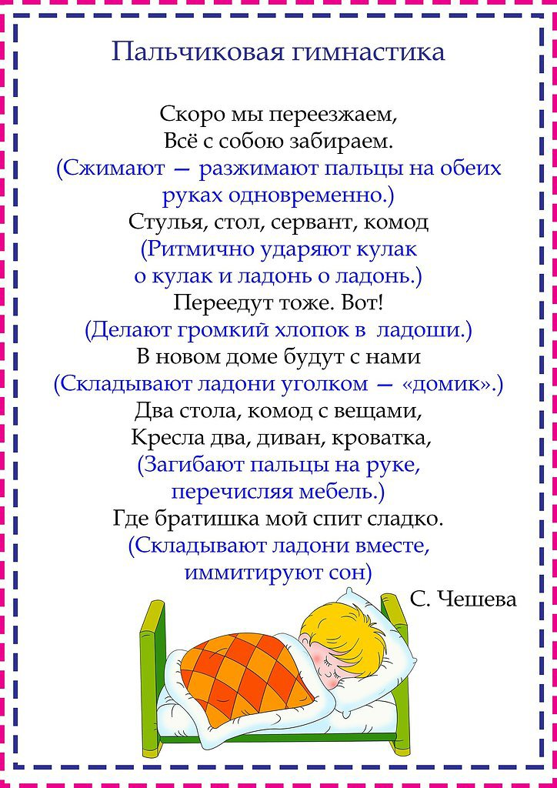

Игра «Отгадай загадку»
Цель: развитие мышления, слухового внимания.

Что за башенка стоит, По ночам во мне Ванятка
А в окошке свет горит? До того задремлет сладко,
В этой башне мы живем, Что не хочет он вставать.
А зовется она … ( дом ) Что за мебель я? … ( кровать )

Ножек четыре, На нем сидят,
шляпок одна, Телевизор глядят.
Нужен, Если кто устал -
коль станет обедать семья. ( стол ) Лег, полежал. ( диван )

Дверцы, ножки, полки есть,
А на полках - и не счесть:
Полотенце и белье
И для мамы, и мое. ( платяной шкаф )

За стеклом на полках в ряд
Книги разные стоят. ( книжный шкаф )

